

รายงานสรุปผลการดำเนินงานการปฏิบัติราชการประจำปีงบประมาณ ๒๕๖๒
โครงการรณรงค์ต่อต้านยาเสพติดและสุ่มตรวจกลุ่มเสี่ยงยาเสพติด
ณ หอพักนักศึกษา ศูนย์การศึกษาจังหวัดสมุทรสงคราม
มหาวิทยาลัยราชภัฏสวนสุนันทา

บทสรุปผู้บริหาร
รายงานสรุปผลการดำเนินงานโครงการรณรงค์ต่อต้านยาเสพติดและสุ่มตรวจกลุ่มเสี่ยงยาเสพติด นี้ เป็นผลการดำเนินงานของศูนย์การศึกษาจังหวัดสมุทรสงครามร่วมกับศูนย์อำนวยการป้องกันและปราบปรามยาเสพติดจังหวัดสมุทรสงคราม ซึ่งจัดขึ้นเมื่อวันที่ ๑๕ มกราคม ๒๕๖๒ ณ หอพักนักศึกษา ศูนย์การศึกษาจังหวัดสมุทรสงคราม มหาวิทยาลัยราชภัฏสวนสุนันทา
โดยมีวัตถุประสงค์ของโครงการเพื่อ
๑. เพื่อรณรงค์ต่อต้านยาเสพติดและทำการสุ่มตรวจกลุ่มเสี่ยงนักศึกษาวิทยาลัยสหเวชศาสตร์ ศูนย์การศึกษาจังหวัดสมุทรสงคราม มหาวิทยาลัยราชภัฏสวนสุนันทา
๒. เพื่อให้นักศึกษามีความรู้ความเข้าใจในการป้องกันและแก้ไขปัญหายาเสพติด
สรุปผลการดำเนินงานและผลประเมินโครงการรณรงค์ต่อต้านยาเสพติดและสุ่มตรวจกลุ่มเสี่ยงยาเสพติดนี้ เป็นไปตามเป้าหมายทั้งตัวชี้วัดเชิงปริมาณ เชิงคุณภาพ และเชิงเวลา

สารบัญ
เรื่อง | หน้า
บทสรุปผู้บริหาร | ก
สารบัญ | ข
๑. หลักการและเหตุผล | ๑
๒. วัตถุประสงค์ | ๑
๓. วันและเวลาดำเนินการ | ๑
๔. สถานที่ดำเนินงาน | ๑
๕. ผู้เข้าร่วม | ๑
๖. สรุปการดำเนินงานตามแผน | ๑
๗. สรุปผลการดำเนินงาน | ๒
๗.๑ ผลการดำเนินงานตามแผนโครงการ | ๒
๘. ปัญหาและอุปสรรค | ๒
ภาคผนวก | ๓
ภาคผนวก ก แบบเสนอขออนุมัติจัดโครงการ | ๔-๗
ภาคผนวก ข กำหนดการ | ๘-๙
ภาคผนวก ค ภาพประกอบโครงการรณรงค์ต่อต้านยาเสพติดและสุ่มตรวจกลุ่มเสี่ยงยาเสพติด ณ หอพักนักศึกษา ศูนย์การศึกษาจังหวัดสมุทรสงคราม  มหาวิทยาลัยราชภัฏสวนสุนันทา | ๑๐-๑๒

๑. หลักการและเหตุผล
ด้วยในปัจจุบันปัญหาที่เกิดขึ้นในกลุ่มเยาวชน โดยเฉพาะนักเรียน นักศึกษา ปัญหายาเสพติด ยังคงเป็นปัญหาสำคัญลำดับต้นๆ โดยเฉพาะในสถานศึกษา ศูนย์การศึกษาจังหวัดสมุทรสงคราม มหาวิทยาลัยราชภัฏสวนสุนันทา ตระหนักถึงความสำคัญในเรื่องการต่อต้านยาเสพติด จึงมีความจำเป็น จะต้องจัดกิจกรรม ที่มุ่งพัฒนาให้นักศึกษาเป็นผู้นำที่ดีของสังคม เพื่อเป็นแนวทางการปฏิบัติงานด้านการป้องกันและแก้ไขปัญหายาเสพติด อบายมุข และโรคเอดส์ที่ต้องติดตาม เฝ้าระวัง ดูแล ร่วม รณรงค์ สร้างเสริมจิตสำนึก ให้ความรู้ ความเข้าใจ ให้นักศึกษาทุกคนห่างไกลจากยาเสพติดให้โทษ
ศูนย์การศึกษาจังหวัดสมุทรสงคราม มหาวิทยาลัยราชภัฎสวนสุนันทา จึงกำหนดจัดโครงการรณรงค์ต่อต้านยาเสพติดและสุ่มตรวจกลุ่มเสี่ยงยาเสพติด ประจำปีงบประมาณ พ.ศ. ๒๕๖๒ ขึ้นในวันอังคารที่ ๑๕ มกราคม ๒๕๖๒ เวลา ๑๘.๐๐ น. – ๒๐.๐๐ น. ณ หอพักนักศึกษา ศูนย์การศึกษาจังหวัดสมุทรสงคราม มหาวิทยาลัยราชภัฏสวนสุนันทา

๒. วัตถุประสงค์
๑. เพื่อรณรงค์ต่อต้านยาเสพติดและทำการสุ่มตรวจกลุ่มเสี่ยงนักศึกษาวิทยาลัยสหเวชศาสตร์ ศูนย์การศึกษาจังหวัดสมุทรสงคราม มหาวิทยาลัยราชภัฏสวนสุนันทา
๒. เพื่อให้นักศึกษามีความรู้ความเข้าใจในการป้องกันและแก้ไขปัญหายาเสพติด

๓. วันและเวลาดำเนินการ
วันอังคารที่ ๑๕ มกราคม ๒๕๖๒ เวลา ๑๘.๐๐ น. – ๒๐.๐๐ น.

๔. สถานที่ดำเนินงาน
หอพักนักศึกษา ศูนย์การศึกษาจังหวัดสมุทรสงคราม มหาวิทยาลัยราชภัฏสวนสุนันทา

๕. ผู้เข้าร่วมโครงการ
นักศึกษาวิทยาลัยสหเวชศาสตร์ ศูนย์การศึกษาจังหวัดสมุทรสงคราม มหาวิทยาลัยราชภัฏสวนสุนันทา

๖. สรุปการดำเนินงานตามแผน
ล่าช้ากว่าแผน ตามแผน เร็วกว่าแผน

๗. สรุปผลการดำเนินงาน
๗.๑ ผลการดำเนินงานตามแผนโครงการ
โครงการรณรงค์ต่อต้านยาเสพติดและสุ่มตรวจกลุ่มเสี่ยงยาเสพติด ประจำปีงบประมาณ พ.ศ. ๒๕๖๒ มีกลุ่มเป้าหมายที่เข้าร่วมโครงการเป็นนักศึกษาวิทยาลัยสหเวชศาสตร์ ศูนย์การศึกษาจังหวัดสมุทรสงคราม มหาวิทยาลัยราชภัฏสวนสุนันทา จำนวน ๑๕๕ คน จากที่ตั้งเป้าหมายไว้จำนวน ๑๐๐ คน ถือว่าได้รับความร่วมมือเป็นอย่างดีจากกลุ่มเป้าหมาย
ภายในโครงการฯ มีการจัดกิจกรรมประเภทการบรรยายให้ความรู้เรื่อง “การป้องกันและแก้ไขปัญหายาเสพติด” จากดาบตำรวจอิทธิพร จันหอม ตำแหน่ง ผู้บังคับหมู่ปราบปรามสถานีตำรวจภูธรเมืองสมุทรสงคราม ช่วยราชการศูนย์อำนวยการป้องกันและปราบปรามยาเสพติดจังหวัดสมุทรสงคราม เป็นวิทยากรประจำศูนย์อำนวยการป้องกันและปราบปรามยาเสพติดจังหวัดสมุทรสงคราม และมีการสุ่มตรวจเพื่อหาสารเสพติดภายในร่างกาย ซึ่งสามารถแจกแจงรายละเอียดเพิ่มเติมได้ ดังนี้

ลำดับ | กลุ่มเป้าหมาย | นักศึกษาที่เข้าร่วมโครงการ | นักศึกษาที่ทำการสุ่มตรวจ | ผลการสุ่มตรวจสารเสพติด
 |  |  |  | พบ | ไม่พบ
๑ | นักศึกษา (ชาย) | ๒ | ๒ | - | √
๒ | นักศึกษา (หญิง) | ๑๕๓ | ๑๓๑ | - | √
รวม |  | ๑๕๕ | ๑๓๓ | - | √

๘. ปัญหาและอุปสรรค
นักศึกษาติดภารกิจอาจไม่สามารถมาร่วมกิจกรรมได้ทั้งหมด

ภาคผนวก

ภาคผนวก ก
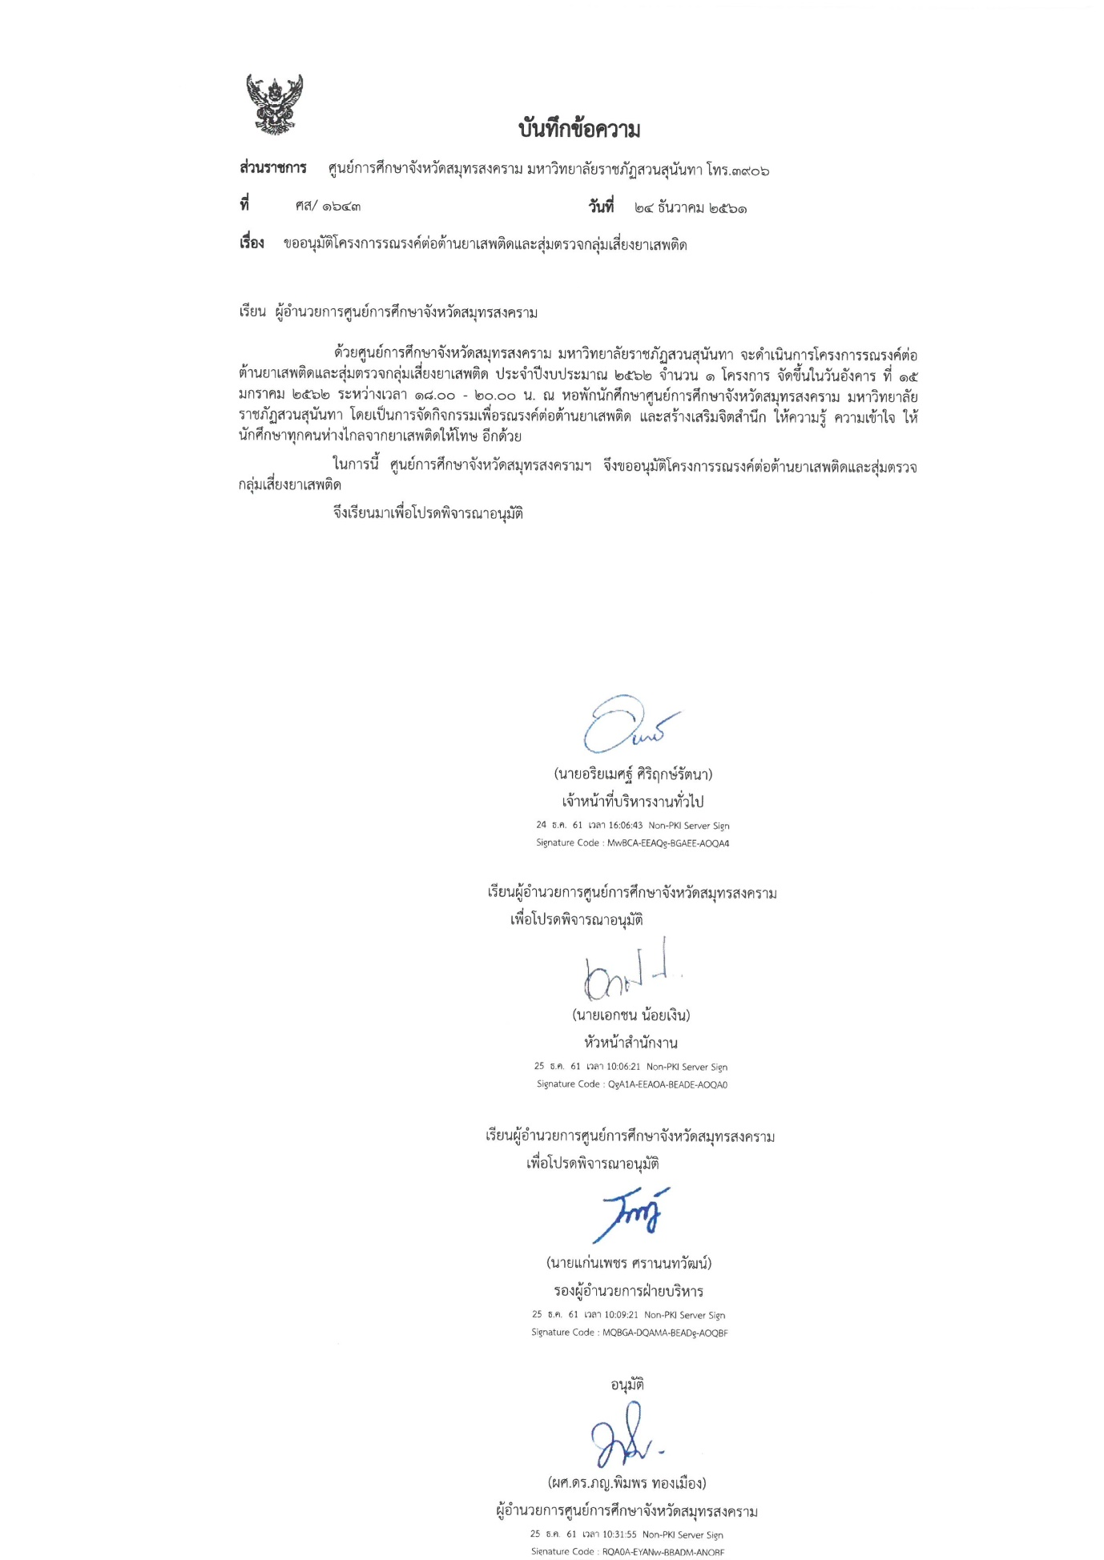
แบบเสนอขออนุมัติจัดโครงการ

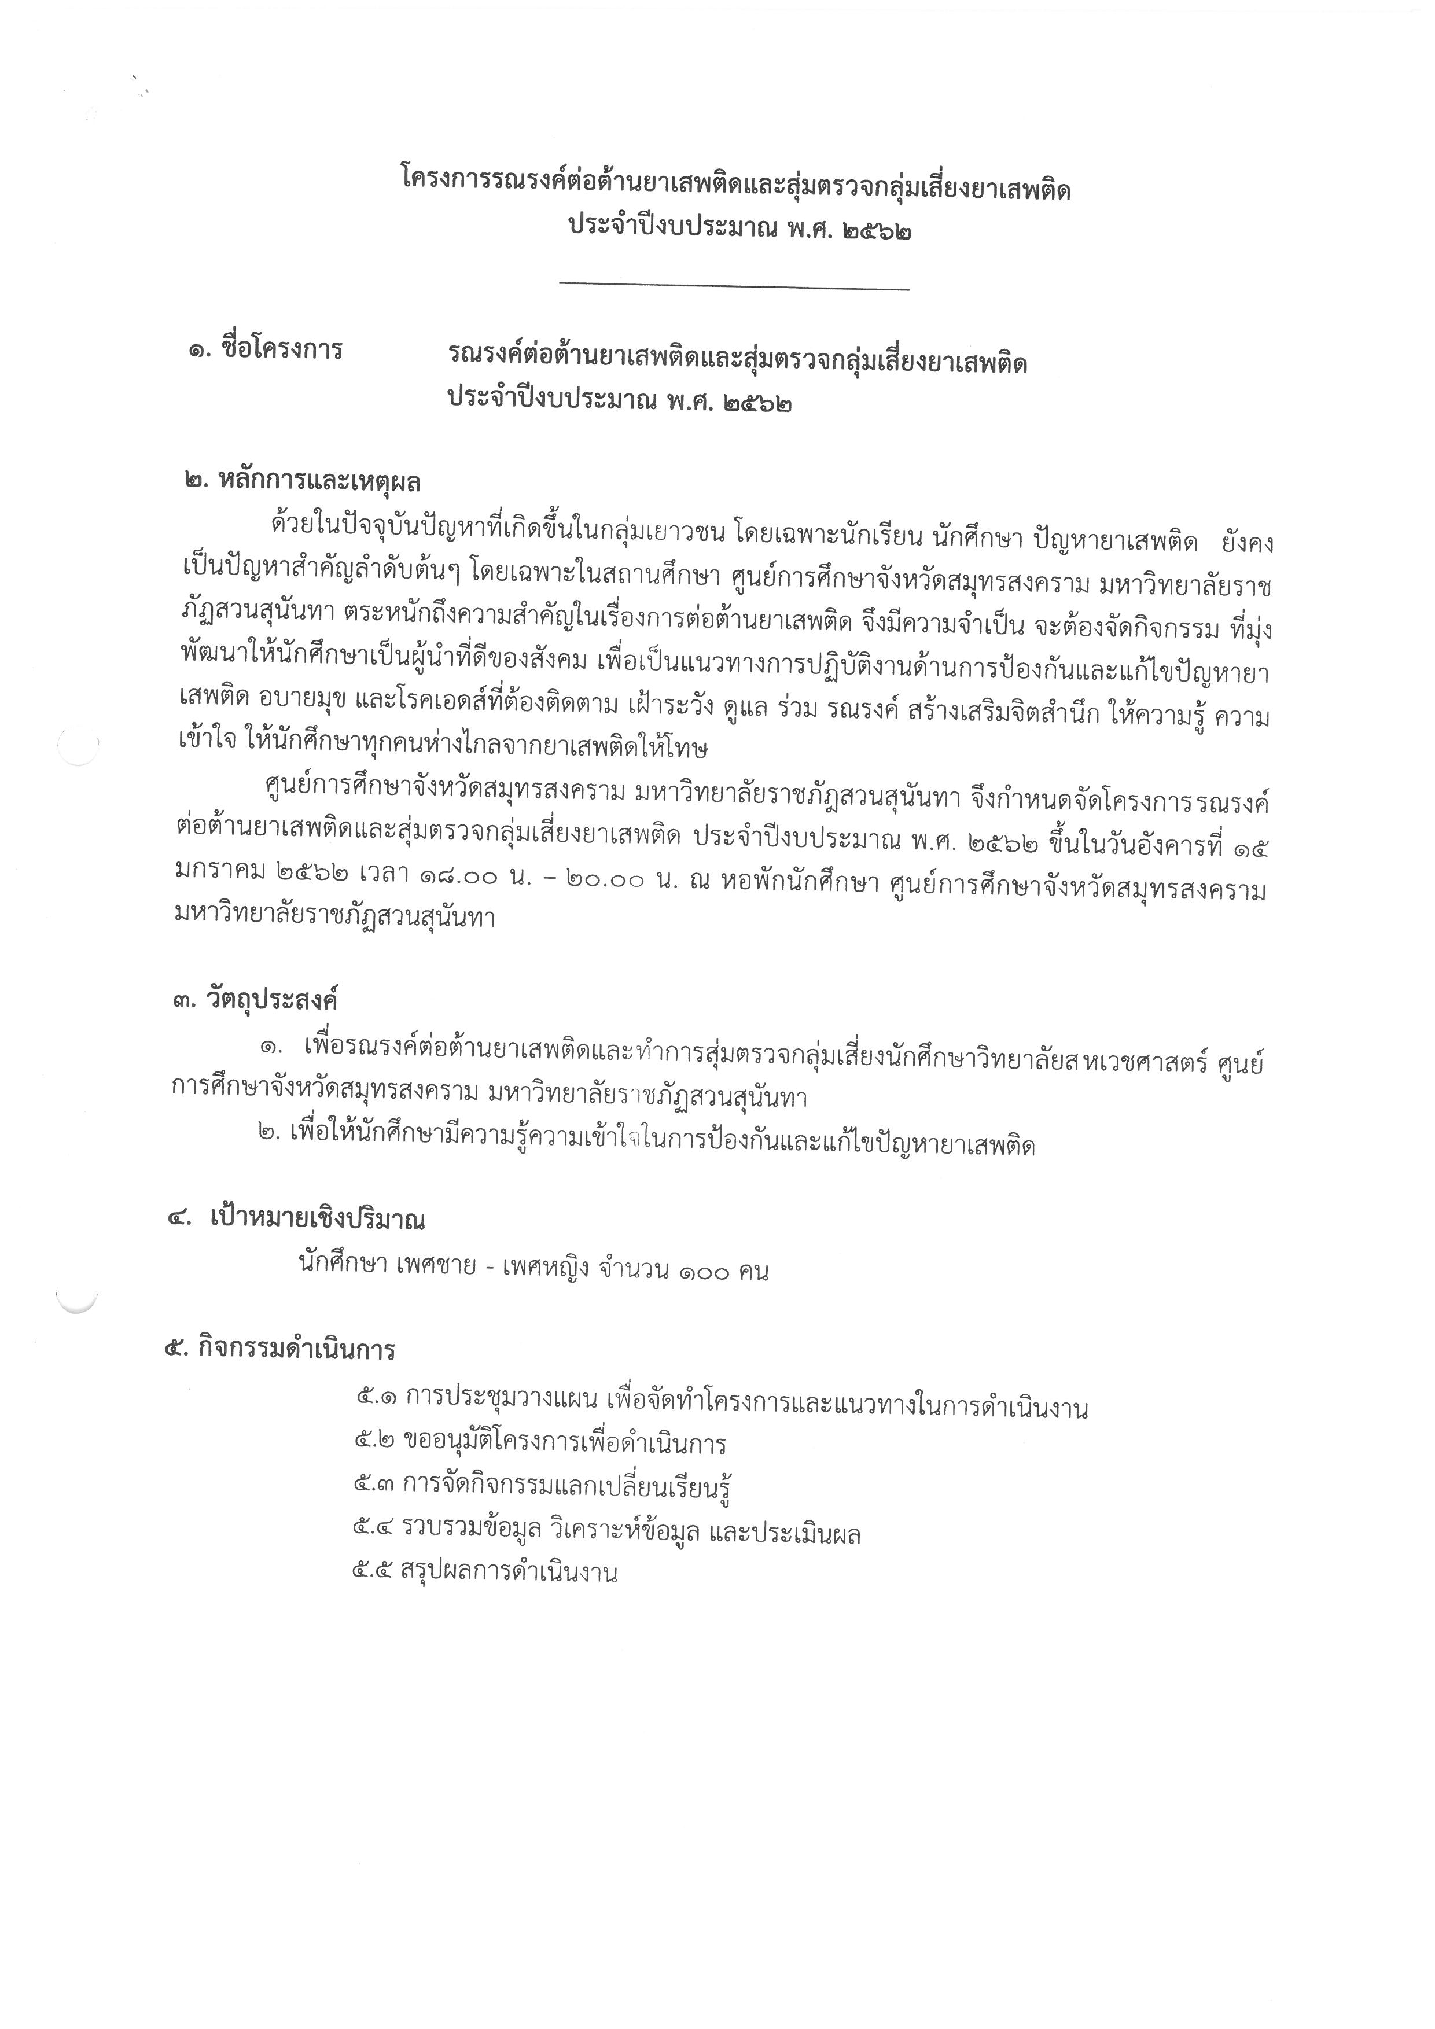

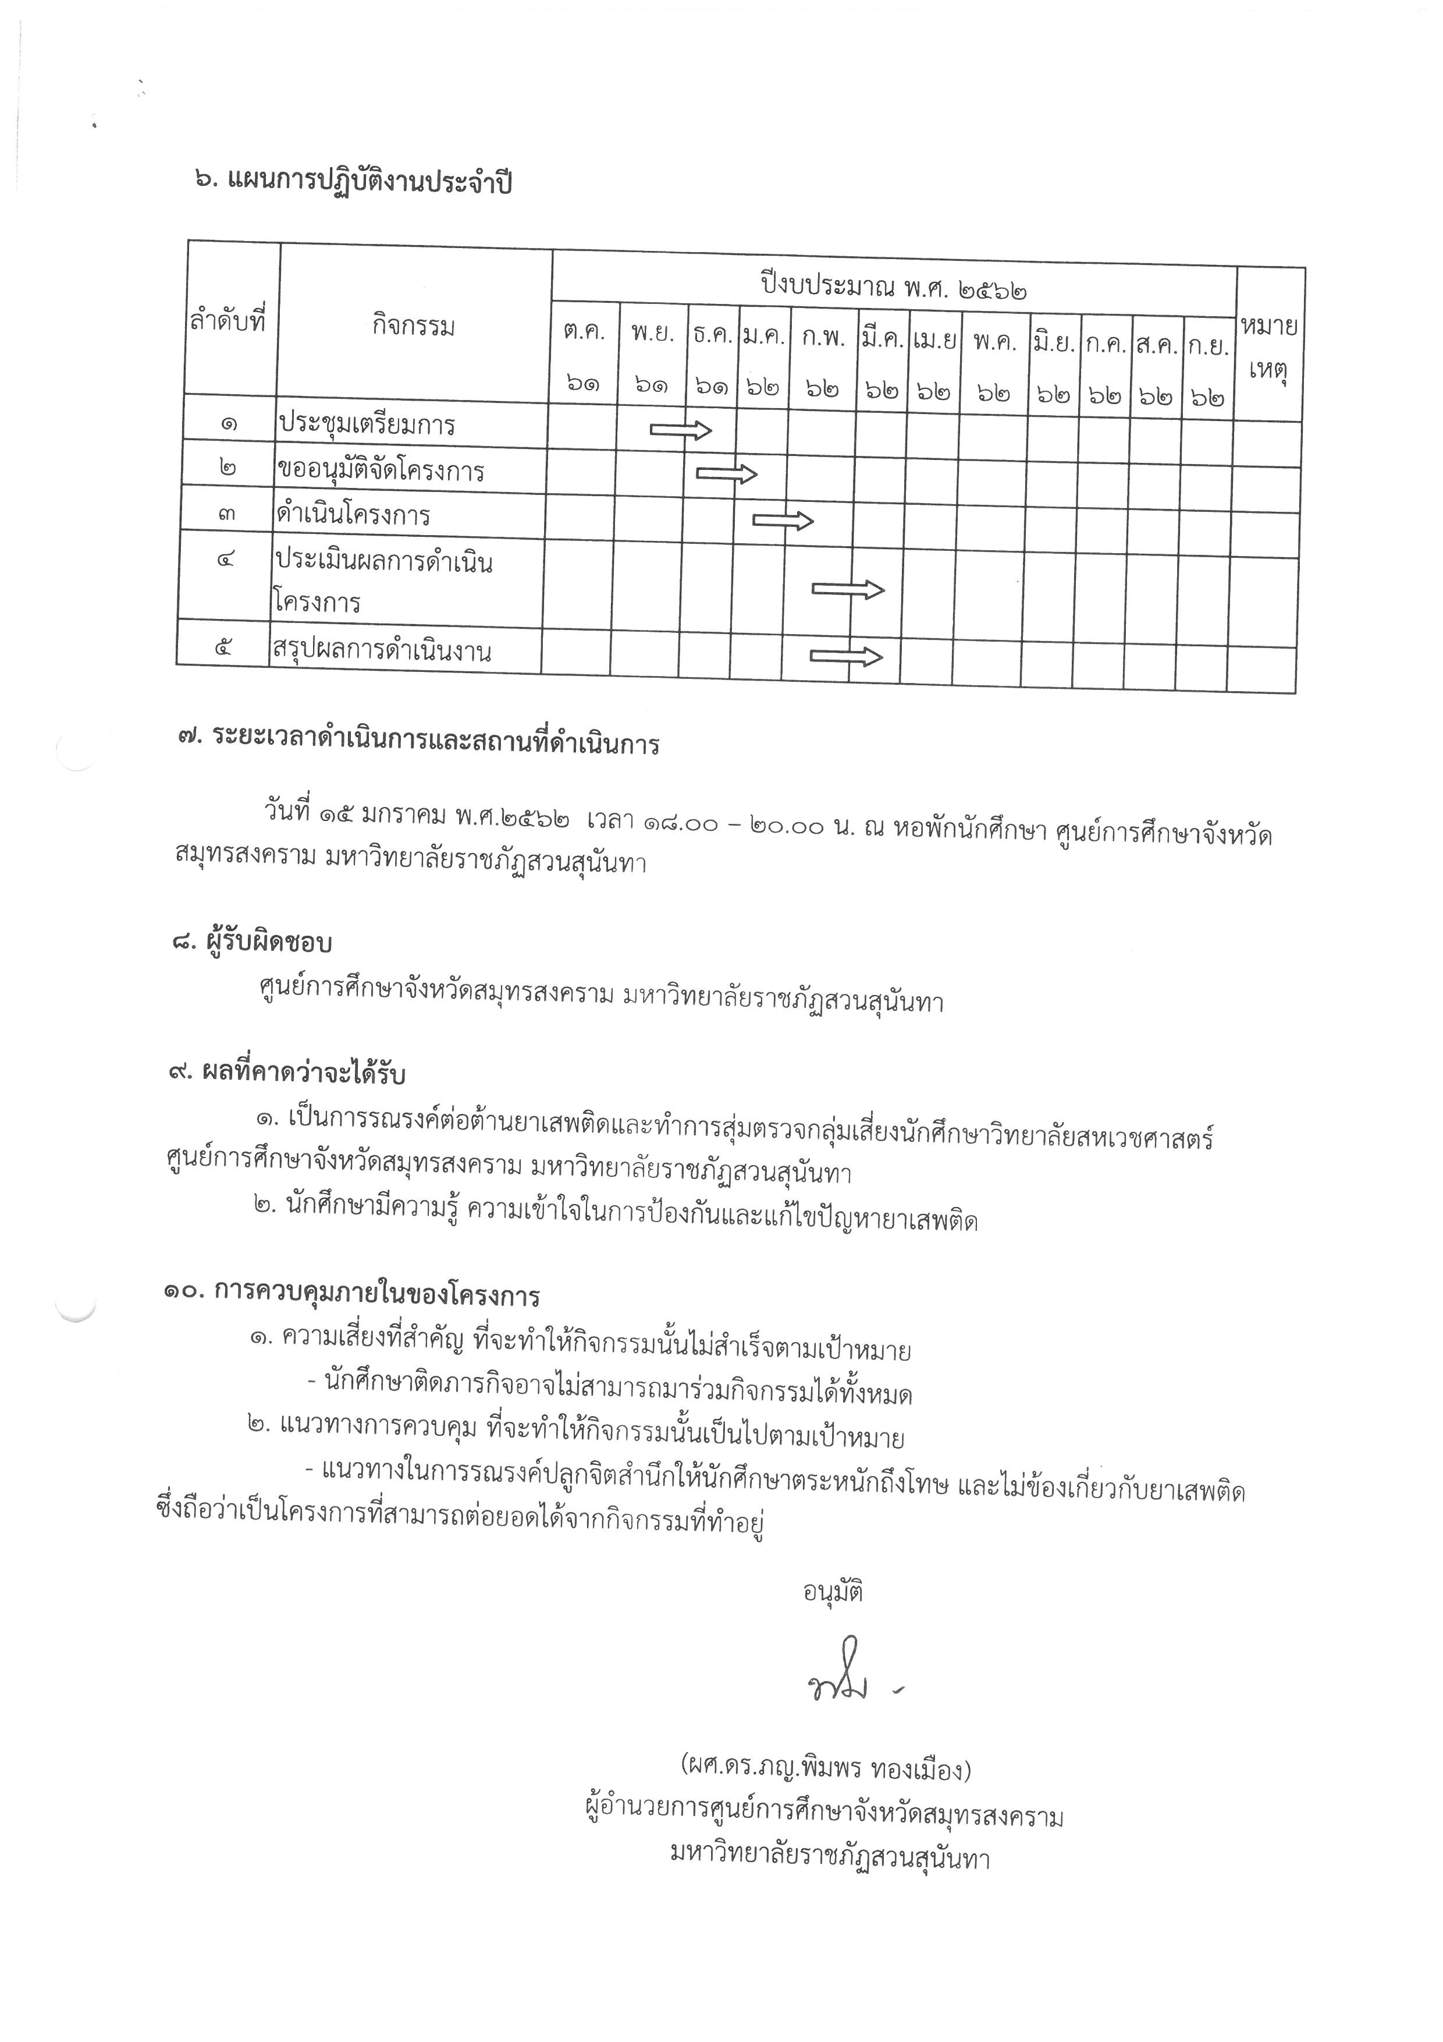
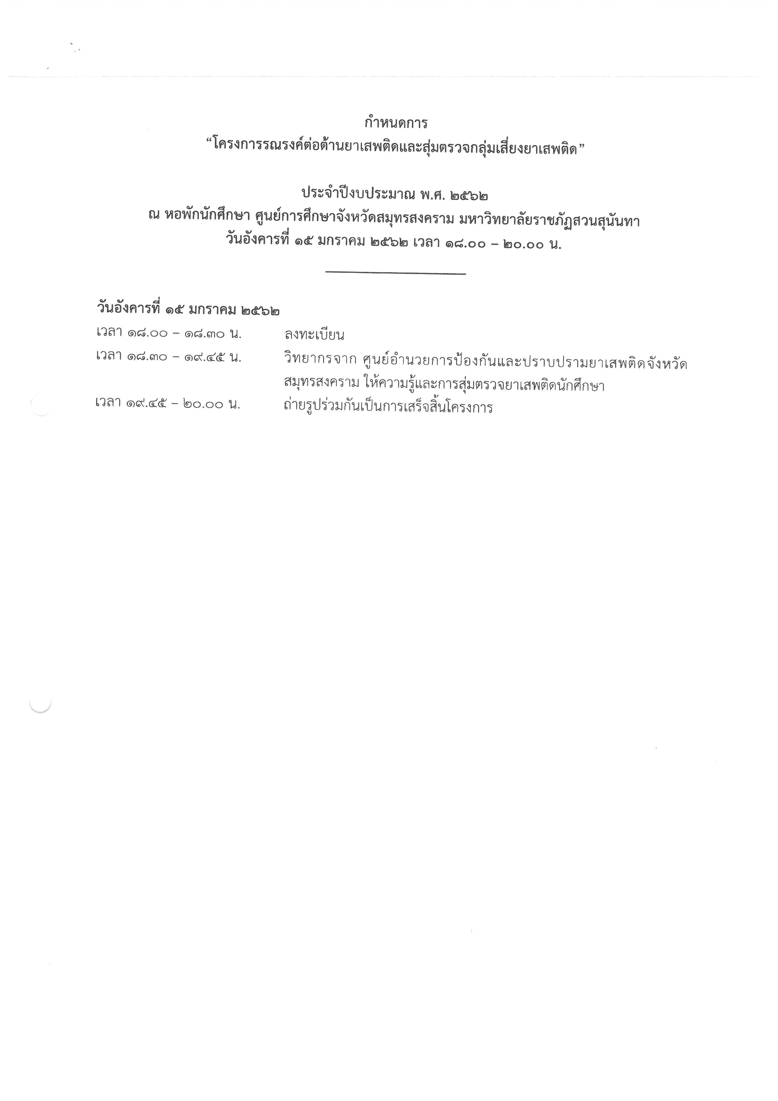

ภาคผนวก ข
กำหนดการ

กำหนดการ
“โครงการรณรงค์ต่อต้านยาเสพติดและสุ่มตรวจกลุ่มเสี่ยงยาเสพติด”
ประจำปีงบประมาณ พ.ศ. ๒๕๖๒
ณ หอพักนักศึกษา ศูนย์การศึกษาจังหวัดสมุทรสงคราม มหาวิทยาลัยราชภัฏสวนสุนันทา
วันอังคารที่ ๑๕ มกราคม ๒๕๖๒ เวลา ๑๘.๐๐ – ๒๐.๐๐ น.
__________________

วันอังคารที่ ๑๕ มกราคม ๒๕๖๒
เวลา ๑๘.๐๐ – ๑๘.๓๐ น. ลงทะเบียน
เวลา ๑๘.๓๐ – ๑๙.๔๕ น. วิทยากรจาก ศูนย์อำนวยการป้องกันและปราบปรามยาเสพติดจังหวัดสมุทรสงคราม ให้ความรู้และการสุ่มตรวจยาเสพติดนักศึกษา
เวลา ๑๙.๔๕ – ๒๐.๐๐ น. ถ่ายรูปร่วมกันเป็นการเสร็จสิ้นโครงการ

ภาคผนวก ค
ภาพประกอบโครงการรณรงค์ต่อต้านยาเสพติดและสุ่มตรวจกลุ่มเสี่ยงยาเสพติด ณ หอพักนักศึกษา ศูนย์การศึกษาจังหวัดสมุทรสงคราม
มหาวิทยาลัยราชภัฏสวนสุนันทา

วันที่ ๑๕ มกราคม พ.ศ. ๒๕๖๒ เวลา ๑๘.๐๐น. วิทยากรจาก ศูนย์อำนวยการป้องกันและปราบปรามยาเสพติดจังหวัดสมุทรสงคราม ให้ความรู้เรื่อง การป้องกันและแก้ไขปัญหายาเสพติด ณ หอพักนักศึกษา ศูนย์การศึกษาจังหวัดสมุทรสงคราม มหาวิทยาลัยราชภัฏสวนสุนันทา
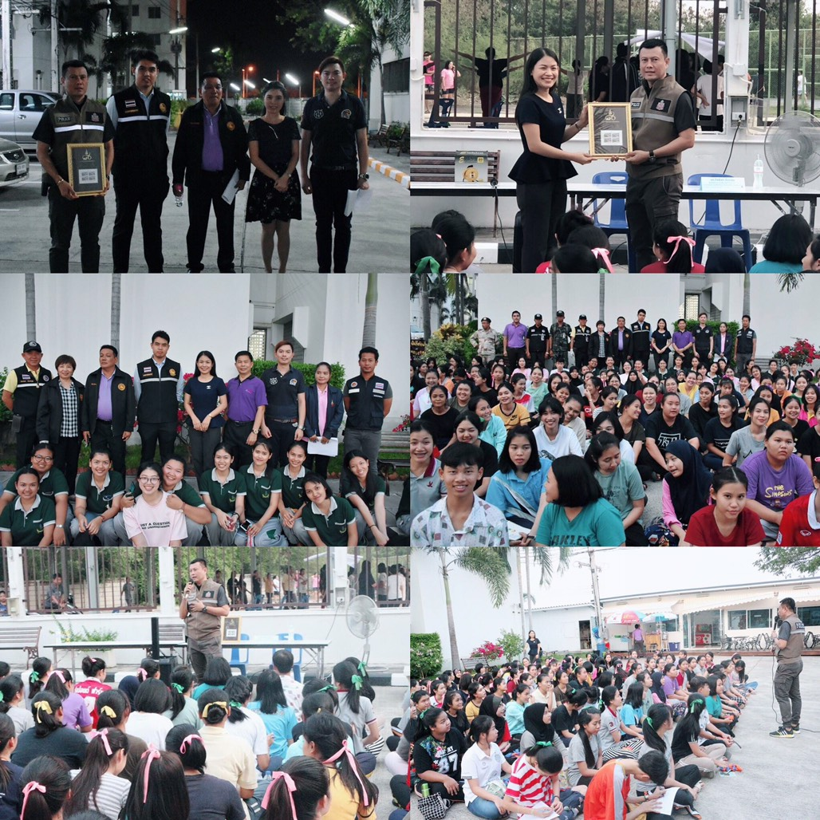

วันที่ ๑๕ มกราคม พ.ศ. ๒๕๖๒ เวลา ๑๙.๐๐น. ศูนย์การศึกษาจังหวัดสมุทรสงคราม มหาวิทยาลัยราชภัฏสวนสุนันทา ได้จัดโครงการรณรงค์ต่อต้านยาเสพติดและสุ่มตรวจกลุ่มเสี่ยงยาเสพติด ซึ่งได้รับความอนุเคราะห์จากศูนย์ป้องกันและปราบปรามยาเสพติดจังหวัดสมุทรสงคราม จัดส่งเจ้าหน้าที่ สุ่มตรวจนักศึกษากลุ่มเสี่ยงยาเสพติด ณ หอพักนักศึกษาศูนย์การศึกษาจังหวัดสมุทรสงคราม มหาวิทยาลัยราชภัฏสวนสุนันทา
